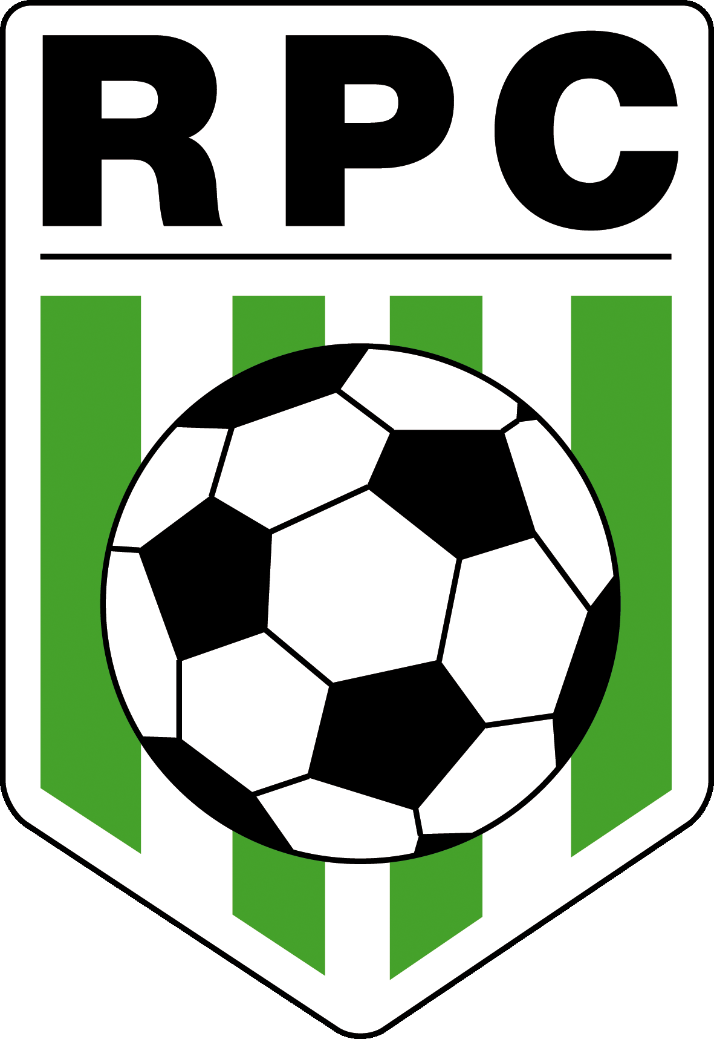
AANVRAAG VRIJWILLIGERSRESTITUTIE:

Ik wil graag restitutie op mijn contributie van seizoen 2023 – 2024 aanvragen.

Naam: ___________________________________________________________________________

Team: ___________________________________________________________________________

Verricht vrijwilligerswerk: ___________________________________________________________
_________________________________________________________________________________

Rekeningnummer: __________________________________________________________________

Ik zou de restitutie graag teruggestort willen krijgen op mijn rekeningnummer.
De aanvraag moet uiterlijk voor 31 juli 2024 binnen zijn, anders wordt hij niet meer verwerkt.
Het formulier kan alleen opgestuurd worden naar secretaris@rpceindhoven.nl , na ontvangst wordt het na controle doorgegeven aan de penningmeester.

Ondertekening: _____________________________________________________________________

